UNIVERSIDAD AUTONOMA DE NUEVO LEON

FACULTAD DE MEDICINA

“CARACTERÍSTICAS CLÍNICAS Y DEMOGRÁFICAS DE SÍFILIS CONGÉNITA TEMPRANA EN UN HOSPITAL DE TERCER NIVEL EN MÉXICO”

Por

DRA. SAMANTHA PÉREZ CAVAZOS

COMO REQUISITO PARCIAL PARA OBTENER EL GRADO DE

SUBESPECIALISTA EN INFECTOLOGÍA PEDIÁTRICA

FEBRERO, 2022

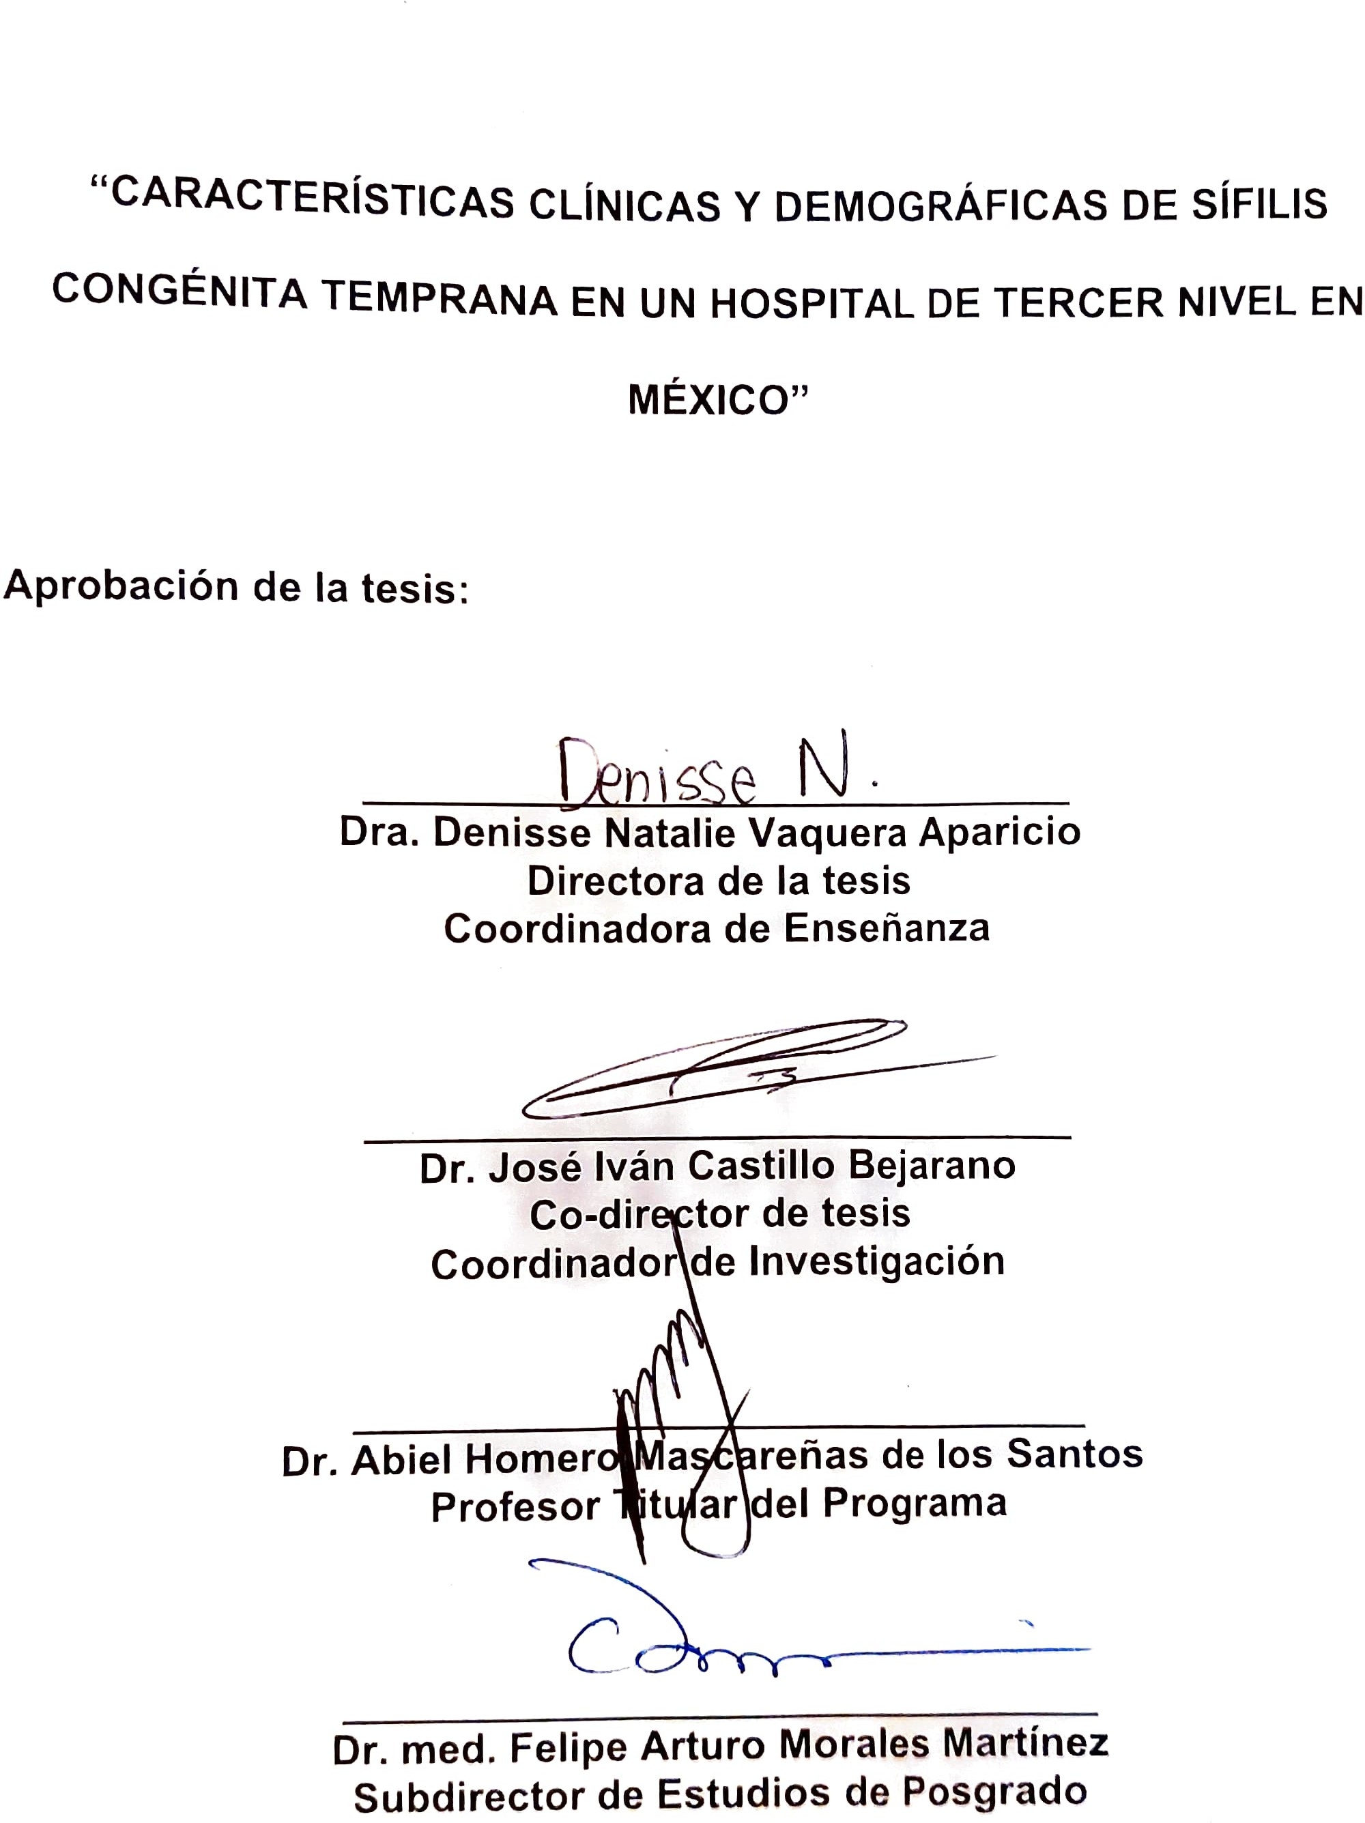 “CARACTERÍSTICAS CLÍNICAS Y DEMOGRÁFICAS DE SÍFILIS

DEDICATORIA Y/O AGRADECIMIENTOS

A Dios, a mis padres, y a mis maestros. Por haber creído en mí.

Y a Ali, quien se tardó en llegar.

TABLA DE CONTENIDO

Capítulo I Página

1. RESUMEN . . . . . . . . . . . . . . . . . . . . . . . . . . . . . . . . . . . . .1

Capítulo II

2. INTRODUCCIÓN . . . . . . . . . . . . . . . . . . . . . . . . . . . . . . . . . 8

Capítulo III

3. HIPÓTESIS . . . . . . . . . . . . . . . . . . . . . . . . . . . . . . . . . . . . . . . 12

Capítulo IV

4. OBJETIVOS . . . . . . . . . . . . . . . . . . . . . . . . . . . . . . . . . . . . .13

Capítulo V

5. MATERIAL Y MÉTODOS . . . . . . . . . . . . . . . . . . . . . . . . . . . 14

Capítulo VI

6. RESULTADOS. . . . . . . . . . . . . . . . . . . . . . . . . . . . . . . . . . . 19

Capítulo VII

7. DISCUSIÓN . . . . . . . . . . . . . . . . . . . . . . . . . . . . . . . . . . . . . . .28

Capítulo VIII

8. CONCLUSIÓN . . . . . . . . . . . . . . . . . . . . . . . . . . . . . . . . . . . . 33

Capítulo IX

9. ANEXOS. . . . . . . . . . . . . . . . . . . . . . . . . . . . . . . . . . 34

9.1 Carta de Consentimiento . . . . . . . . . . . . . . . . . . . . . 34

Capítulo X

10.BIBLIOGRAFÍA . . . . . . . . . . . . . . . . . . . . . . . . . . . . . . . . . . . . 36

Capítulo XI

11. RESUMEN AUTOBIOGRÁFICO . . . . . . . . . . . . . . . . . . . . . 39

INDICE DE TABLAS

Tabla Página

1 Trimestre al diagnóstico de la sífilis materna…………………………….……… 21
2 Recién nacidos clasificados en los cuatro escenarios clínicos de los CDC. ………………………………………………………………………………………... 23

3 Alteraciones más frecuentes por sistemas en pacientes clasificados como escenario 1 de los CDC.. …………………………………..…………………………24

LISTA DE ABREVIATURAS

ALT: Alanina aminotransferasa
AST: Aspartato aminotransferasa
CDC: Centers of Disease Control

CMIA: Chemiluminescent Microparticle Immunoassay

ITS: Infección de transmisión sexual

LCR: Líquido cefalorraquídeo

OMS: Organización Mundial de la Salud

RPR: Rapid plasma reagin

SC: Sífilis congénita

VDRL: Venereal Disease Research Laboratory

VIH: Virus de la Inmunodeficiencia Humana

Capítulo II

2. INTRODUCCIÓN

La sífilis es una enfermedad bacteriana sistémica de evolución crónica, que se caracteriza por cursar con periodos sintomáticos generalmente cortos, separados por periodos de latencia de duración variable -donde el paciente se encuentra totalmente asintomático, únicamente con la detección de anticuerpos en sangre(1). El agente etiológico es la espiroqueta Treponema pallidum, que se transmite por vía sexual y materno-fetal. Su distribución es universal y afecta únicamente al ser humano(2–4).
La primera descripción de la sífilis se realizó en 1546 por el médico veronés Girolamo Fracastoro(5). Esta infección de naturaleza epidémica, se extendió por todo el continente europeo a finales del siglo XV y ha recibido a lo largo del tiempo denominaciones tales como: la gran imitadora, enfermedad francesa para los ingleses, mal de bubas, mal napolitano, peste del amante, lúes venérea, avariosis, morbo gálico, mentulagra o pudendagra(5,6).
Entre los factores de riesgo descritos para adquisición de sífilis destacan el uso de drogas inyectables, ser pareja sexual de usuarios de drogas inyectables, tener múltiples parejas sexuales o antecedentes de infección de transmisión sexual de cualquier tipo(7).
Se calcula que en la actualidad los hombres resultan más afectados que las mujeres, a razón de 5.2:1, debido a la mayor incidencia en hombres que tienen sexo con hombres. En relación con los grupos etarios, la sífilis tiene su mayor pico de incidencia entre la tercera y la cuarta década de la vida(6).
Treponema pallidum, espiroqueta causal, tiene un período de incubación que va desde los 10 a 90 días; es capaz de penetrar en el organismo a través de las membranas mucosas intactas o a través de las heridas en la piel; aproximadamente, 30% de los compañeros sexuales de los pacientes infectados desarrollará la enfermedad. El microorganismo se disemina por el cuerpo humano por los vasos linfáticos o sanguíneos(8).
La transmisión vertical - la cual causa sífilis congénita (SC) - ocurre en cualquier momento del embarazo, pero aumenta de acuerdo a la edad gestacional de forma proporcional y se relaciona directamente con el estadio de sífilis materno teniendo tasas de transmisión de hasta 60% - 100% en embarazadas con sífilis primaria no tratada o sífilis secundaria temprana. Se reporta una transmisión de 40% en madres con sífilis latente temprana y <10% en madres con sífilis latente tardía(9).
Cualquier órgano del cuerpo humano puede ser invadido por esta bacteria, es por eso que la sífilis, junto con la tuberculosis - por su amplio espectro de manifestaciones clínicas y afectación multisistémica - son consideradas como las grandes simuladoras, ya que pueden imitar cualquier tipo de enfermedad siendo frecuentemente confundidas y subdiagnosticadas por el personal médico(10).
Según los Centros de Control de Enfermedades (CDC) de Estados Unidos de América, país donde la notificación es obligatoria a nivel estatal y nacional, la tasa de SC disminuyó constantemente durante 2008-2012 (10,5 casos a 8,4 casos por 100.000 nacidos vivos) sin embargo, en años más recientes, la incidencia incrementó(11). Los reportes durante 2012-2014 (11,6 casos por 100.000 nacidos vivos en 2014), reflejaron un aumento en la tasa nacional de sífilis primaria y secundaria en mujeres. En datos más actuales, el número de casos reportados de SC en los Estados Unidos de América incrementó un 261% del 2013 al 2018 (de 362 a 1306 casos, con un total de 94 pacientes entre mortinatos y muertes infantiles prematuras, identificando una gran área de oportunidad para su prevención(12).
En México, esta enfermedad es de notificación obligatoria semanal a la Secretaría de Salud(13). La SC es responsable de 1.3% de muertes en niños menores de cinco años de edad y se sabe que la incidencia es de 2.9 casos por cada 100,000 recién nacidos(14). Las entidades federativas con mayor prevalencia son: Baja California, Colima, Chihuahua, Jalisco, Nayarit, Sinaloa y Zacatecas, localizados en el noroeste del país, fenómeno migratorio característico en esta área, lo que contribuye al aumento de las infecciones de trasmisión sexual(15).
Actualmente existe un subregistro de los casos de sífilis congénita ante el Sistema Nacional de Vigilancia Epidemiológica. En los últimos años, por falta de diagnóstico y notificación y debido a la pandemia de COVID-19 el reporte total de casos para el año 2020 fue de cero. Las notificaciones hasta la semana epidemiológica del año actual ilustran que no se está llevando a cabo un reporte adecuado, por lo que las cifras reveladas no son fidedignas ni reflejan el estado en que se encuentra nuestro país.
Acerca de las formas de prevención de la SC de los CDC, existen cuatro categorías de oportunidades perdidas para el diagnóstico - esto según la atención prenatal, las pruebas realizadas y tratamiento de la madre: (1) falta de atención prenatal; (2) falta de pruebas para el tamizaje de sífilis a pesar de la atención prenatal oportuna; (3) falta de tratamiento materno adecuado a pesar de un diagnóstico oportuno de sífilis; la cual se ha reportado que es el área de oportunidad más importante en los Estados Unidos de América, y (4) la identificación tardía de la seroconversión durante el embarazo (identificado menos más de 30 días antes del parto) en México y Latinoamérica se desconoce la categoría que contribuye a la no detección de estos casos, aunque a nivel de sector público se piensa que es la falta de atención prenatal(16,17).

JUSTIFICACIÓN
Los casos de sífilis y de sífilis congénita se han incrementado en las últimas décadas en Norteamérica y Latinoamérica, y la información clínica es escasa. En México no existen reportes de incidencia de esta enfermedad y no se conoce el espectro de características clínicas más frecuentes de sífilis congénita en nuestra población.
Hasta el 90% de los pacientes serán asintomáticos al nacimiento por lo que no se sospecha de manera inicial, lo cual repercute directamente con el pronóstico y las secuelas que pudieran presentarse en el paciente.

Capítulo III
3. HIPÓTESIS

HIPÓTESIS ALTERNA
La incidencia de SC ha incrementado en los últimos cinco años en nuestra localidad y en nuestro país.

HIPÓTESIS NULA
La incidencia de SC ha disminuido en los últimos cinco años en nuestra localidad y nuestro país.

Capítulo IV
4. OBJETIVOS

OBJETIVO PRINCIPAL
- Describir la incidencia general, características demográficas, clínicas y analíticas de pacientes con SC en nuestra unidad hospitalaria.
OBJETIVOS ESPECÍFICOS
- Describir los antecedentes personales no patológicos maternos.
- Documentar tasa de coinfecciones con otras infecciones de transmisión sexual.
- Documentar estadiaje de sífilis adquirida materna.
- Documentar tratamientos maternos establecidos durante el embarazo.

Capítulo V
5. MATERIAL Y MÉTODOS

TIPO DE ESTUDIO
El diseño de estudio corresponde con un estudio observacional, descriptivo, ambispectivo y de corte transversal.

POBLACIÓN
Binomio madre e hijo con sífilis: mujeres con diagnóstico de sífilis en cualquiera de los estadios (con prueba no treponémica VDRL positiva o treponémica reactiva sin haber recibido tratamiento) y sus recién nacidos que se clasifiquen en cualquier escenario de la CDC 2015 para sífilis congénita o pacientes con diagnóstico de sífilis congénita temprana ingresados por el área de Tococirugía y Emergencias en el periodo comprendido entre el 1 de octubre de 2017 y 30 de julio de 2021.

CRITERIOS DE INCLUSIÓN
- Edad ≤ 2 años.
- Madres de cualquier edad con VDRL positivo o prueba treponémica reactiva (no tratada).

CRITERIOS DE EXCLUSIÓN
- Recién nacidos sin estudios para sífilis.

CRITERIOS DE ELIMINACIÓN
- Expedientes incompletos.
- Traslados a otra institución.

METODOLOGÍA
El estudio consistió en un análisis retrospectivo y prospectivo de los casos de sífilis congénita en un hospital de tercer nivel.
El presente estudio se llevó a cabo en el transcurso de un mes, con recolección de datos y análisis de información recolectada a través de expedientes clínicos hasta el 30 julio del 2021, con previo asentimiento verbal por parte de sujetos participantes (padres o tutores en caso de menores de edad)
Para salvaguardar la confidencialidad de los sujetos participantes, se identificó a los sujetos con sus iniciales y número de participante. Toda la información obtenida en la investigación como datos personales, entre otros, se resguardó de manera segura, bajo llave, en las oficinas del Departamento de Pediatría del Hospital Universitario “Dr. José Eleuterio González” en una carpeta de investigación a la cual únicamente tuvo acceso el personal encargado de la investigación, y de acuerdo a las regulaciones sólo tuvo acceso autoridades sanitarias como la Secretaría de Salud y el Comité de Ética en Investigación y/o el Comité de Investigación de nuestra Institución.

TAMAÑO DE LA MUESTRA

Estudio poblacional con los pacientes incluidos en el periodo. Se estimó un total de 30 pacientes, sin embargo el número total de participantes fue de 132.

VARIABLES A ESTUDIAR

Variables maternas:
- Edad: variable cuantitativa
- Escolaridad: variable cualitativa
- Ocupación: variable cualitativa
- Antecedentes personales patológicos y no patológicos: variable cualitativa
- Número de parejas sexuales número de parejas sexuales: variable cuantitativa
- Coinfección con otras ITS: variable cuantitativa
- Estado serológico para VIH: variable cuantitativa
- Resultados de pruebas treponémicas y no treponémicas con titulación: variable cuantitativa
- Estadio de sífilis: variable cualitativa
- Síntomas: variable cualitativa
- Trimestre al diagnóstico: variable cualitativa
- Tratamiento establecido: variable cuantitativa
- Alergia a la penicilina reportada: variable cualitativa
- VDRL de seguimiento: variable cuantitativa

Variables neonatales o del paciente:
- Edad: variable cuantitativa
- Edad gestacional: variable cuantitativa
- Peso: variable cuantitativa
- Talla: variable cuantitativa
- Vía de nacimiento: variable cuantitativa
- Antecedentes personales patológicos: variable cualitativa
- Resultados de pruebas treponémicas y no treponémicas con titulación: variable cuantitativa
- Escenario clínico de la CDC: variable cualitativa
- Tipo de afectación: variable cualitativa
- Resultados de laboratorio en sangre y LCR: variable cuantitativa
- Alteración radiográfica: variable cualitativa
- Tamiz auditivo: variable cualitativa
- Tratamiento establecido: variable cualitativa
- VDRL de seguimiento: variable cuantitativa
- Coinfección: variable cualitativa
- Días de estancia intrahospitalaria: variable cuantitativa
- Desenlace: variable cualitativa

ANÁLISIS ESTADÍSTICO

Para el análisis estadístico, las variables continuas fueron descritas con medidas de tendencia central y dispersión, para las variables categóricas se utilizaron porcentajes y frecuencias y fueron reportados en tablas de contingencia. Las variables numéricas se compararon con prueba t de Student/U de Mann Whitney en caso de pruebas no paramétricas para muestras independientes al comparar los grupos entre los estadios. Las variables categóricas fueron analizadas utilizando Chi cuadrada o test exacto de Fisher en el caso de tablas de 2x2. El análisis estadístico se realizó con IBM SPSS versión 20 (SPSS, Inc, Armon,NY). Un valor de p < 0.05 fue considerado como significativo.

Capítulo VI
6. RESULTADOS

Se reclutaron un total de 132 pacientes pediátricos en donde la media de edad fue de 0.27 meses, con una media de edad gestacional de 38.2 semanas de gestación. En cuanto a las variables somatométricas la media de peso fue de 2905.38 gramos y la media de la talla en los pacientes fue de 48.41 centímetros. La media de edad materna reportada fue de 23.52 años con media de número de gesta de 2.51.
Debido a que se enrolaron pacientes del área de Tococirugía y de Emergencias, no todos se incluyeron desde el nacimiento, del total de pacientes, 94.7% fueron neonatos y 5.3% fueron mayores de 28 días de vida, aquellos ingresados por Emergencias con cuadro compatible de sífilis congénita temprana.
Del total de pacientes, 47% fueron obtenidos por cesárea, 51.5% por vía vaginal y se desconocía la vía de nacimiento del 1.5%.
Del total de madres, 90.2% no contaban con antecedentes personales patológicos, 9.1% sí contaban con antecedentes relevantes y no existieron datos en el 8%.
- 2.3% diabetes mellitus.
- 2.3% antecedentes psiquiátricos.
- 2.3% asma.
- 0.8% anemia.
- 0.8% hipertensión arterial sistémica.
- 0.8% padecen hipotiroidismo.
Del total de madres, 66.7% no contaban con antecedentes personales no patológicos, 31.1% sí reportaron antecedentes no patológicos relevantes y se desconoce del 2.3%
- 20.5% presentaban con uno o más tatuajes.
- 6.8% presentaban tabaquismo positivo.
- 6.8% presentaban toxicomanías positivas.
- 6.1% presentaban alcoholismo positivo.
La media de parejas sexuales de las madres es de 4.12.
A lo respecta a nivel socioeconómico y escolaridad de las madres con diagnóstico de sífilis fue:
- 56.8% completaron nivel secundaria.
- 27.3% completaron nivel primaria.
- 11.4% completaron el nivel bachillerato.
- 2.3% completaron el nivel licenciatura.
- 2.3% se desconoce su nivel de escolaridad.
Las ocupaciones reportadas de las madres fueron las siguientes:
- 84.8% cuidado del hogar.
- 6.1% se desconoce su ocupación.
- 3% estudiante.
- 3% se dedica a otro trabajo.
- 0.8% campo agrícola.
Los resultados del VDRL materno fueron positivos en 75% de los casos, negativos en 9.1% y se desconoce el resultado en 15.9%.
El momento del diagnóstico materno fue 53% durante la gestación, 33.3% posterior al nacimiento, 9.1% se desconoce y el 2.3% de las madres ya contaban con un diagnóstico previo al embarazo (tabla 1).

Tabla 1: Trimestre al diagnóstico de la sífilis materna
Los VDRL de seguimiento reportaron 9.8% no reactivo, 17.5% permanecieron reactivos y 72.7% se desconoce resultados.
Se solicitaron pruebas treponémicas maternas en 42.4% de los casos y en 57.6% no se pidieron.
La media de CMIA materna reportada fue de 9.3293.
De los FTA-ABS maternos realizados, 3.8% resultaron positivos.
Las madres que reportaron sintomatología compatible con algún estadio de sífilis comprenden un 6.1% (n=8), de dicho grupo un 62.5% reportó chancro, existía antecedente de exantema luético en 62.5%, no se reportó ningún caso de afectación mucocutánea.
De acuerdo a los estadios clínicos de sífilis materna, 83.3% se encontraban en fase latente tardía, 12.1% en fase latente temprana y 4.5% en fase secundaria, no se detectaron madres con sífilis primaria o terciaria.
De acuerdo al tratamiento para manejo materno, 33.3% de las madres recibieron Penicilina G benzatínica 2.4 millones de unidades intramusculares en tres dosis, 20.5% recibieron Penicilina G Benzatínica 2.4 millones de unidades intramusculares en dosis única, 19.7% no recibieron tratamiento alguno, 17.4% se desconoce si recibieron tratamiento y 9.1% recibieron un esquema antibiótico distinto a Penicilina.
Únicamente 2.3% de las madres se reportaron alérgicas a la penicilina, sin embargo, ninguna contaba con el diagnóstico establecido por un alergólogo o inmunólogo. El estatus serológico de los padres en su mayoría era desconocido, sólo siendo conocido en un 3%.
Se documentó que un 14.4% del total de las pacientes padecía de forma concomitante infecciones de transmisión sexual.
- VIH: 92.4% seronegativas, 6.1% desconocen, 1.5% seropositivas.
- Condilomatosis: 13.6% con condilomatosis, 86.4% sin condilomatosis.
En cuanto a la realización de los VDRL de los pacientes 56.1% fueron reactivos, 22.7% se reportaron como no reactivos, 21.2% se desconoce el resultado.
La media del resultado de las CMIA se reporta en 3.06.
De los FTA-ABS realizados en los pacientes, sólo 0.8% resultaron positivos.
En cuanto a los resultados de laboratorio de la mano con la clínica y de acuerdo al algoritmo de hijo de madre con VDRL positivo de los CDC, 66% de los pacientes se ubicaron en sífilis posible, 21.2% en sífilis probada, 9.1% en menos probable y 3.7% en improbable (tabla 2)
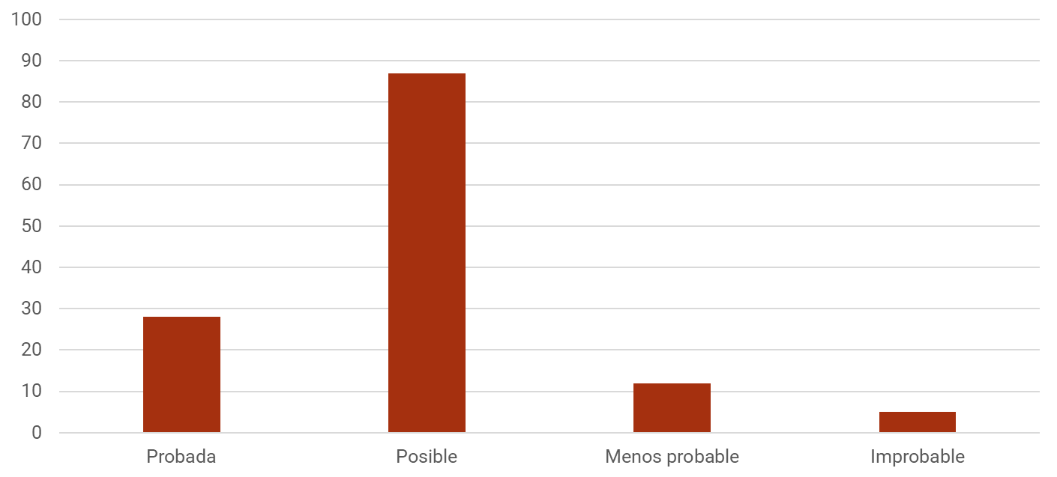
Tabla 2: Recién nacidos clasificados en los cuatro escenarios clínicos de los CDC.

De los pacientes que fueron clasificados con sífilis probada de acuerdo al algoritmo de los CDC (n=28), hubo afectación hematológica en un 82.1%, afectación hepática en el 67.8%, afectación dermatológica en 60.7%, afectación pulmonar en un 35.7%, alteraciones óseas en el 32.14%, afectación neurológica en 28.5%, afectación ocular en 17.8%, afectación auditiva en 3.5% (tabla 3)

Alteraciones más frecuentes en pacientes con sífilis congénita probada (n=28)
Hematológicas | 82.1 %
Hepáticas | 67.8%
Dérmicas | 60.7 %
Pulmonares | 35.7%
Neurológicas | 28.5%
Tabla 3: Alteraciones más frecuentes por sistemas en pacientes clasificados como escenario 1 de los CDC.

De acuerdo a los citoquímicos de LCR, 68.9% no fueron solicitados, 20.5% resultaron alterados y 7.6% con parámetros normales.
- Media de glucosa en LCR: 12.8
- Media de proteínas en LCR: 25.1
- Media de celularidad en LCR: 3.6
- Media de lactato en LCR: 0.3
De los VDRL en LCR, 3.8% resultaron reactivos, 27.3% resultaron no reactivos, 69% no se solicitaron.
Se realizaron diversas pruebas de laboratorio, entre ellas:
Hemoglobina:
- Media al diagnóstico: 8.5 g/dl
- Media de valores mínimos: 8.1 g/dl
- Media de valores máximos: 8.8 g/dl
Leucocitos:
- Media al diagnóstico: 9.3 k/uL
- Media de valores mínimos: 7.7 k/uL
- Media de valores máximos: 9.5 k/uL
Plaquetas:
- Media al diagnóstico: 128 k/uL
- Media de valores mínimos: 122 k/uL
- Media de valores máximos: 136 k/uL
Alanina aminotransferasa (ALT):
- Media al diagnóstico: 16.4 u/L
- Media de valores mínimos: 15 u/L
- Media de valores máximos: 18.7 u/L
Aspartato aminotransferasa (AST):
- Media al diagnóstico: 65.6 u/L
- Media de valores mínimos: 58.7 u/L
- Media de valores máximos: 65.5 u/L
Bilirrubina total:
- Media al diagnóstico: 2.7 mg/dl
- Media de valores mínimos: 2.3 mg/dl
- Media de valores máximos: 2.8 mg/dl
Del total de pacientes, 9.8% reportaron un Coombs directo positivo y 8.3% negativo, al resto no le fue solicitado.
Del total de pacientes, 5.3% tenía radiografía de huesos largos con alteraciones, 31.8% reportaron radiografía normal y en 62.8% de los casos no fue solicitada.
Se realizó tamiz auditivo en 31.1% de los pacientes, al resto no se le solicitaron.
Del total de pacientes, 2.3% reportaron un ultrasonido transfontanelar alterado, 6.8% sin hallazgos relevantes y no se solicitó en 90.9% de los pacientes.
Del total de pacientes, 73.5% recibieron manejo con Penicilina G sódica cristalina y 26.5% cursaron sin tratamiento, con una media de duración de tratamiento de 3 días.
43.2% de los pacientes continuaron con citas de seguimiento, 56.9% no acudieron a seguimiento.
En los VDRL de seguimiento realizados de los pacientes, 2.3% permanecieron reactivos, 2.3% se reportaron como no reactivos y 95.5% se desconoce.
Del total de pacientes, 18.2% cursaron con complicaciones y 81.8% no.
- 13.6% de los pacientes ingresaron a la unidad de cuidados intensivos neonatales.
- 1.5% de los pacientes cursaron con shock séptico.
- 0.8% de los pacientes cursaron con dificultad respiratoria.
- 0.8% de los pacientes contaban con malformaciones congénitas.
La media de estancia intrahospitalaria fue de 6.9 días.
Únicamente el 10.6% de los pacientes cursaron con coinfección a diferencia del 89.4% que no.
Los desenlaces reportados fueron 91.7% vivos y 8.3% fallecidos.

Capítulo VII
7. DISCUSIÓN

A pesar de los esfuerzos de programas de prevención implementados por la Organización Mundial de la Salud (OMS) desde el 2007 y las normas mexicanas de control prenatal para realizar un tamizaje adecuado, la sífilis y su forma congénita continúan siendo un problema de salud pública a nivel mundial, nacional y en Latinoamérica(18–21). La incidencia actual ha ido en aumento, en nuestro país se reportó el incremento de 33 casos por cada 1000 nacimientos en 2013 a 121 casos por cada 1000 nacimientos en 2017(22). En países desarrollados como Estados Unidos de América, se ha reportado un incremento alarmante de hasta tres veces más de los casos, de 8.4 casos por cada 100,000 nacimientos en 2012 a 33.1 casos por cada 100,000 nacimientos en 2018(2,18,23).
Entre los factores de riesgo para sífilis congénita descritos en la literatura destacan: toxicomanías, falta de control prenatal, diagnóstico de sífilis en embarazos previos, múltiples parejas sexuales o tener antecedente de padecer alguna infección de transmisión sexual(24–27).
Es importante considerar que el riesgo de transmisión dependerá del estadio de sífilis materno, del tiempo de evolución del padecimiento y del tratamiento recibido. La tasa de transmisión es de 60% - 100% en gestantes con sífilis primaria no tratada o sífilis secundaria; y es menor en estadios latentes, 40% en sífilis latente temprana y < 10% en sífilis latente tardía(28,29).
La norma oficial mexicana NOM-007-SSA2-2016 para la atención de la mujer durante el embarazo, parto y puerperio y de la persona recién nacida, indica a toda mujer gestante, la realización de prueba para sífilis, y prueba para VIH durante la primera visita del control prenatal (en las primeras 12 semanas) o en cualquier momento del embarazo donde se capte la paciente en consulta. En caso de presentar factores de riesgo para infecciones de transmisión sexual, las guías americanas consideran repetir una segunda prueba durante el tercer trimestre o previo a la culminación del embarazo. En Europa, en países como España, se realiza un examen serológico completo y de forma rutinaria en el primer trimestre del embarazo: sífilis, toxoplasma, rubéola, hepatitis y virus de la inmunodeficiencia humana (VIH)(4). En otros países como Francia o Italia está decretado (Decreto 92-143/2/1992 y Decreto 10/09/1998) que las pruebas para detección de sífilis y VIH son gratuitas en el primer trimestre del embarazo(30,31). La Unión Europea de manera general, recomienda la realización de tres determinaciones de VDRL en aquellas madres con factores de riesgo como múltiples parejas sexuales, toxicomanías, alcoholismo(32). En el año de 2019, se propuso por Herrera-Ortiz y colaboradores la actualización y homogenización de las normas oficiales mexicanas, con el estudio extenso de aquellos casos de binomio madre-hijo con sífilis, debido a las inconsistencias encontradas en ellas, en donde no se especifica prueba diagnóstica para sífilis durante el control prenatal – si se requiere de prueba treponémica o no treponémica – y sólo se menciona como “prueba para sífilis” en donde otras guías como las publicadas por los CDC hacen énfasis en los algoritmos reversos con titulación de anticuerpos como parte de el diagnóstico integral de estos pacientes(33).
El umbral de sospecha clínica para la identificación y diagnóstico de esta infección debe ser bajo por lo que la realización de examen clínico minucioso y el interrogatorio intencionado ayudan a reconocer pistas sutiles para detectar esta enfermedad reemergente; por su naturaleza multisistémica se conoce también como “la gran imitadora” ya que presenta un amplio espectro de manifestaciones clínicas, tanto en su forma adquirida, como congénita, y se debe tomar en consideración en aquellos pacientes con manifestaciones con involucro de piel, sistema nervioso central, el corazón, la mucosa oral y los ojos(34,35).
Al momento del nacimiento, los pacientes con sífilis congénita suelen ser asintomáticos (60%) y pueden presentar síntomas alrededor de las 4 a 8 semanas de vida. De manera general se conoce como sífilis congénita temprana si el paciente presenta clínica compatible antes de los primeros dos años, posterior a esto, se considera como sífilis congénita tardía(34,36). Dentro del cuadro clínico, la tríada clásica descrita es: pénfigo sifilítico con afectación palmoplantar, hepatomegalia y coriza. Otras manifestaciones en los pacientes con sífilis congénita temprana son peso bajo al nacer, neumonía alba, rinitis, linfadenopatías, condilomas, hepatitis, trombocitopenia, anemia hemolítica, ictericia, periostitis u osteocondritis, alteraciones oftálmicas como glaucoma, coriorretinitis, uveítis y neurosífilis. Los cuadros tardíos son caracterizados por la tríada clásica de Hutchinson: sordera, dientes de Hutchinson y queratitis intersticial, o por presencia de alteraciones morfológicas como frente olímpica, nariz en “silla de montar”, mandíbula prominente, tibias en sable, signo de Higouménakis, infartos cerebrales e hidrocefalia(2,37,38).
La etapa de sífilis de mayor prevalencia identificada en nuestro estudio fue sífilis latente, debido a que la mayor captación de gestantes se realizó hasta en el momento del parto y no en consulta. Otros estudios realizados en nuestro hospital, como en el servicio de Dermatología, reportan con mayor prevalencia sífilis secundaria con 48.4%, esto en relación a los hallazgos dermatológicos que se presentan en este estadio, lo cual motiva la búsqueda de atención médica(3,39). Sin embargo, son necesarios estudios de prevalencia para valorar sífilis latente en la población, ya que, ante la falta de síntomas, el diagnóstico suele ser un hallazgo incidental de pruebas treponémicas reactivas en estudios rutinarios, durante el control prenatal, donaciones de sangre o laboratorios prenupciales, entre otros.
La infección de transmisión sexual más frecuentemente reportada en nuestro estudio fue condilomatosis. En otras series de nuestro hospital se reporta que la coinfección más frecuente es VIH, en 38.7% y en segundo lugar, verrugas genitales(3).
Dentro de los factores asociados a la detección inadecuada de enfermedades congénitas como VIH y sífilis, se describe también en algunos países, fallas en la logística de los sistemas de salud; esto en relación a que el control prenatal se realiza en unidades de primer nivel de atención, en donde se realiza un pobre abordaje o incompleto o existen fallas de comunicación entre éstas y las unidades de segundo o tercer nivel, en donde generalmente ocurre el trabajo de parto o la culminación vía operación cesárea(40–43).
Nuevamente la sífilis nos demuestra que se trata de una enfermedad remergente, nos enseña que está en todos los continentes y en todos los estratos sociales, y es por eso, que es imperativo acelerar las detecciones de las gestantes con sífilis, para ofrecer el tratamiento adecuado durante el embarazo y disminuir el riesgo de complicaciones, esto ofreciendo una perspectiva esperanzadora para erradicar la sífilis congénita(44).

Capítulo VIII
8. CONCLUSIÓN

Los casos de sífilis y de sífilis congénita se han incrementado en las últimas décadas en Latinoamérica, y el control prenatal y el tamizaje para sífilis durante el embarazo es escasa y la toma de un solo VDRL durante el primer trimestre, como lo indica la norma oficial mexicana (NOM-007-SSA2-2016) no es suficiente. Es necesario reforzar las medidas de prevención y diagnóstico temprano; así como la implementación de estrategias para la detección de sífilis latente, ya que es el estadio más frecuentemente reportado y ante la falta de síntomas, se desconoce el diagnóstico y la omisión de tratamiento conlleva a complicaciones del paciente, y en el caso de las mujeres afectadas, a transmisión vertical durante el embarazo. Es necesario implementar en nuestro país un programa actualizado de guías de práctica clínica para el binomio madre-hijo, para lograr la erradicación y el cese de la transmisión, como la existente en nuestro país publicada anualmente Prevención, diagnóstico y tratamiento en el binomio madre-hijo con infección por
el VIH en donde se deba incluir a la familia, contactos sexuales y recién nacidos.

Capítulo IX
9. ANEXOS

Anexo 1. Cartas de aprobación de protocolo de Comité
de Ética en Investigación y Comité de Investigación

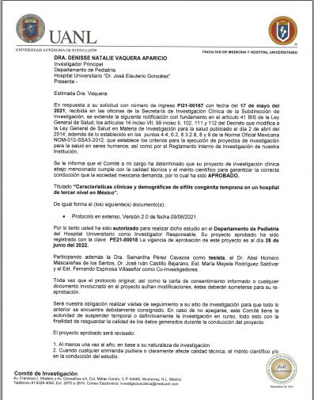

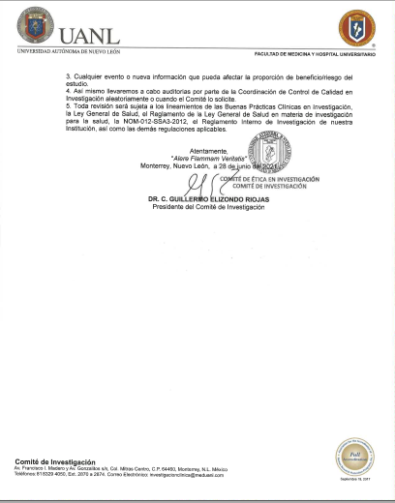

Capítulo X
10. BIBLIOGRAFÍA

1. Peeling RW, Mabey D, Kamb ML, Chen X-S, Radolf JD, Benzaken AS. Syphilis. Nat Rev Dis Primers. 2017 Oct 12;3:17073.
2. Keuning MW, Kamp GA, Schonenberg-Meinema D, Dorigo-Zetsma JW, van Zuiden JM, Pajkrt D. Congenital syphilis, the great imitator-case report and review. Lancet Infect Dis. 2020 Jul;20(7):e173–9.
3. Cruz-Gómez LG, Garza JAC la, Cruz-Valadez E de la, Cuéllar-Barboza A, Martínez-Moreno A, Áncer-Arellano J, et al. Clinical and Demographic Characteristics of Syphilis in a Tertiary-Care Hospital in Mexico. Dermatología Cosmética, Médica y Quirúrgica. 2020 Apr 20;18(1):8–12.
4. Rodríguez-Cerdeira C, Silami-Lopes VG. Congenital syphilis in the 21st century. Actas Dermosifiliogr. 2012 Oct;103(8):679–93.
5. Tampa M, Sarbu I, Matei C, Benea V, Georgescu SR. Brief history of syphilis. J Med Life. 2014 Mar 15;7(1):4–10.
6. Ao X, Chen JH, Kata P, Kanukuntla A, Bommu V, Rothberg M, et al. The Great Impostor Did It Again: Syphilitic Arthritis. Cureus. 2021 Aug;13(8):e17344.
7. Zhu L, Shi M, Peng R-R, Gu X, Guan Z, Xu H, et al. Neurosyphilis is more common in malignant syphilis: A case series and review of the literature. Int J STD AIDS. 2019 Jul;30(8):779–85.
8. Swartzendruber A, Steiner RJ, Adler MR, Kamb ML, Newman LM. Introduction of rapid syphilis testing in antenatal care: A systematic review of the impact on HIV and syphilis testing uptake and coverage. Int J Gynaecol Obstet. 2015 Jun;130 Suppl 1:S15-21.
9. Cooper JM, Sánchez PJ. Congenital syphilis. Semin Perinatol. 2018 Apr;42(3):176–84.
10. Hussain SA, Vaidya R. Congenital Syphilis. In: StatPearls [Internet]. Treasure Island (FL): StatPearls Publishing; 2022 [cited 2022 Feb 2]. Available from: http://www.ncbi.nlm.nih.gov/books/NBK537087/
11. Syphilis testing adherence among women with livebirth deliveries: Indianapolis 2014-2016 - PubMed [Internet]. [cited 2022 Feb 2]. Available from: https://pubmed.ncbi.nlm.nih.gov/34717575/
12. Preventing Congenital Syphilis-Opportunities Identified by Congenital Syphilis Case Review Boards - PubMed [Internet]. [cited 2022 Feb 2]. Available from: https://pubmed.ncbi.nlm.nih.gov/30169475/
13. Yáñez-Alvarez I, Conde-González CJ, Uribe-Salas FJ, Olamendi-Portugal ML, García-Cisneros S, Sánchez-Alemán MA. Maternal/child seroprevalence of antibodies against Treponema pallidum at four general hospitals in the state of Morelos, Mexico. Arch Med Res. 2012 Oct;43(7):571–7.
14. Reyna-Figueroa J, Esparza-Aguilar M, Hernández-Hernández L del C, Fernández-Canton S, Richardson-Lopez Collada VL. Congenital syphilis, a reemergent disease in Mexico: its epidemiology during the last 2 decades. Sex Transm Dis. 2011 Sep;38(9):798–801.
15. Hernández-Trejo M, Hernández-Prado B, Uribe-Salas F, Juárez-Figueroa L, Conde-González CJ. [Maternal and congenital syphilis in two Mexican hospitals: evaluation of a rapid diagnostic test]. Rev Invest Clin. 2006 Apr;58(2):119–25.
16. Biswas HH, Chew Ng RA, Murray EL, Chow JM, Stoltey JE, Watt JP, et al. Characteristics Associated With Delivery of an Infant With Congenital Syphilis and Missed Opportunities for Prevention-California, 2012 to 2014. Sex Transm Dis. 2018 Jul;45(7):435–41.
17. Re-emergence of syphilis in women of reproductive age and its association with the increase in congenital syphilis in Mexico during 2010-2019: an ecological study - PubMed [Internet]. [cited 2022 Feb 2]. Available from: https://pubmed.ncbi.nlm.nih.gov/34556026/
18. Korenromp EL, Rowley J, Alonso M, Mello MB, Wijesooriya NS, Mahiané SG, et al. Global burden of maternal and congenital syphilis and associated adverse birth outcomes-Estimates for 2016 and progress since 2012. PLoS One. 2019;14(2):e0211720.
19. Kuznik A, Lamorde M, Nyabigambo A, Manabe YC. Antenatal syphilis screening using point-of-care testing in Sub-Saharan African countries: a cost-effectiveness analysis. PLoS Med. 2013 Nov;10(11):e1001545.
20. Syphilis in pregnancy and congenital syphilis in Palmas, Tocantins State, Brazil, 2007-2014 - PubMed [Internet]. [cited 2022 Feb 2]. Available from: https://pubmed.ncbi.nlm.nih.gov/28492767/
21. Muricy CL, Pinto Júnior VL. Congenital and maternal syphilis in the capital of Brazil. Rev Soc Bras Med Trop. 2015 Apr;48(2):216–9.
22. Congenital syphilis in Mexico. Analysis of national and international standards from the perspective of laboratory diagnosis [Internet]. [cited 2022 Jan 27]. Available from: http://www.scielo.org.mx/scielo.php?pid=S0016-38132019000500430&script=sci_arttext_plus&tlng=en
23. Ghanem KG, Ram S, Rice PA. The Modern Epidemic of Syphilis. N Engl J Med. 2020 Feb 27;382(9):845–54.
24. Belaunzaran-Zamudio PF, Mosqueda-Gomez JL, Macias-Hernandez A, Rodríguez-Ramírez S, Sierra-Madero J, Beyrer C. Burden of HIV, Syphilis, and Hepatitis B and C Among Inmates in a Prison State System in Mexico. AIDS Res Hum Retroviruses. 2017 Jun;33(6):524–33.
25. Ibáñez-Cervantes G, León-García G, Vargas-De-León C, Castro-Escarpulli G, Bandala C, Sosa-Hernández O, et al. Epidemiological behavior and current forecast of syphilis in Mexico: increase in male population. Public Health. 2020 Aug;185:386–93.
26. Bristow CC, Espinosa da Silva C, Vera AH, Gonzalez-Fagoaga JE, Rangel G, Pines HA. Prevalence of bacterial sexually transmitted infections and coinfection with HIV among men who have sex with men and transgender women in Tijuana, Mexico. Int J STD AIDS. 2021 Jul;32(8):751–7.
27. Ganley KY, Wilson-Barthes M, Zullo AR, Sosa-Rubí SG, Conde-Glez CJ, García-Cisneros S, et al. Incidence and time-varying predictors of HIV and sexually transmitted infections among male sex workers in Mexico City. Infect Dis Poverty. 2021 Jan 19;10(1):7.
28. Mattei PL, Beachkofsky TM, Gilson RT, Wisco OJ. Syphilis: a reemerging infection. Am Fam Physician. 2012 Sep 1;86(5):433–40.
29. Hong F-C, Wu X-B, Yang F, Lan L-N, Guan Y, Zhang C-L, et al. Risk of Congenital Syphilis (CS) Following Treatment of Maternal Syphilis: Results of a CS Control Program in China. Clin Infect Dis. 2017 Aug 15;65(4):588–94.
30. IUSTI: 2008 European Guidelines on the Management of Syphilis - P French, M Gomberg, M Janier, B Schmidt, P van Voorst Vader, H Young, 2009 [Internet]. [cited 2022 Jan 27]. Available from: https://journals.sagepub.com/doi/full/10.1258/ijsa.2008.008510
31. Doret M, Gaucherand P. [Detecting high risk pregnancy]. Rev Prat. 2009 Dec 20;59(10):1405–22.
32. Adhikari EH. Syphilis in Pregnancy. Obstet Gynecol. 2020 May;135(5):1121–35.
33. Herrera-Ortiz A, López-Gatell H, García-Cisneros S, Cortés-Ortiz MA, Olamendi-Portugal M, Hegewisch-Taylor J, et al. Sífilis congénita en México. Análisis de las normas nacionales e internacionales desde la perspectiva del diagnóstico de laboratorio. Gac Med Mex. 2019 Nov 29;155(5):464–72.
34. Easterlin MC, Ramanathan R, De Beritto T. Maternal-to-Fetal Transmission of Syphilis and Congenital Syphilis. Neoreviews. 2021 Sep;22(9):e585–99.
35. Smullin C, Wagman J, Mehta S, Klausner JD. A Narrative Review of the Epidemiology of Congenital Syphilis in the United States From 1980 to 2019. Sex Transm Dis. 2021 Feb 1;48(2):71–8.
36. Zhu L, Qin M, Du L, Xie R, Wong T, Wen SW. Maternal and congenital syphilis in Shanghai, China, 2002 to 2006. Int J Infect Dis. 2010 Sep;14 Suppl 3:e45-48.
37. Townsend CL, Francis K, Peckham CS, Tookey PA. Syphilis screening in pregnancy in the United Kingdom, 2010-2011: a national surveillance study. BJOG. 2017 Jan;124(1):79–86.
38. Camacho-Montaño AM, Niño-Alba R, Páez-Castellanos E. Congenital syphilis with hydrops fetalis: report of four cases in a general referral hospital in Bogota, Colombia between 2016- 2020. Rev Colomb Obstet Ginecol. 2021 Jun 30;72(2):149–61.
39. Cruz AR, Pillay A, Zuluaga AV, Ramirez LG, Duque JE, Aristizabal GE, et al. Secondary syphilis in cali, Colombia: new concepts in disease pathogenesis. PLoS Negl Trop Dis. 2010 May 18;4(5):e690.
40. Robledo-Aceves M, Olguín-Flores R, Gaytán-Meza JJ, Orozco-Alatorre LG. Sífilis congénita temprana, cribado insuficiente. Reporte de un caso. Rev Med Inst Mex Seguro Soc. 2020 Jun 22;58(1):61–5.
41. Juárez-Figueroa LA, Uribe-Salas FJ, Vargas-Guadarrama G, González-Rodríguez A, Ruíz-González V, Medina-Islas Y, et al. Syphilis Infection Markers Among HIV Positive Individuals In The Mexico City HIV/AIDS Program. Salud Publica Mex. 2020 Dec 22;63(1, ene-feb):27–33.
42. Carey JC. Congenital syphilis in the 21st century. Curr Womens Health Rep. 2003 Aug;3(4):299–302.
43. Lazarini FM, Barbosa DA. Educational intervention in Primary Care for the prevention of congenital syphilis. Rev Lat Am Enfermagem. 2017 Jan 30;25:e2845.
44. Rowe CR, Newberry DM, Jnah AJ. Congenital Syphilis: A Discussion of Epidemiology, Diagnosis, Management, and Nurses’ Role in Early Identification and Treatment. Adv Neonatal Care. 2018 Dec;18(6):438–45.

Capítulo XI
11. RESUMEN AUTOBIOGRÁFICO

Samantha Pérez Cavazos
Candidata para el grado de Subespecialidad en Infectología Pediátrica
Universidad Autónoma de Nuevo León
Facultad de Medicina
Biografía:
Nacida en Monterrey, Nuevo León, México, el 17 de enero de 1992.
Hija del Sr. Eduardo Pérez Vázquez y Sra. María Antonia Cavazos Arredondo
Educación:
Médico Cirujano y Partero por Facultad de Medicina de la Universidad Autónoma de Nuevo León, 2009-2015
Pediatría por Universidad de Monterrey/Christus Muguerza, 2017-2020

